
KONTROL CL

(CL95)

Прибор для измерения содержания хлора и температуры
КОД РУКОВОДСТВА: 0000136449 Рев. 2.0

СОДЕРЖАНИЕ

- Начало работы страница 2
- Установка страница 4
- Настройка и эксплуатация страница 7
- Техническое обслуживание и принадлежности страница 8
- Устранение неисправностей страница 9
- Как с нами связаться страница 10
- НАЧАЛО РАБОТЫ

- ВВЕДЕНИЕ
- ЧТО ВХОДИТ В КОМПЛЕКТ ПОСТАВКИ

Вкладыши для крепления панели на стене

Шарики из стекла

Набор для выполнения метода ДФД

Металлическая щетка

Панель «Clor Top»
- ТЕХНИЧЕСКИЕ ХАРАКТЕРИСТИКИ

Панель
Размеры: (В x Д x Г) 580 x 300 x 10 мм
Вес: 6,3 кг
Вход для образца: 4X6
Выход для образца: 4X6
Регулятор расхода: с изменяемой подачей воздуха от 5 до 60 л/мин
Аварийный сигнал при сбое подачи воды: срабатывание контакта при отсутствии подачи воды

Измерение содержания ph/хлора
Электрод: Платиновый – Медный (пробник хлора)

Электронный прибор
Модель: CL95
Настройки: Вкл./Выкл., пауза/работа, пропорционально импульсам, пропорционально силе тока
Выходы: реле/ мА/ импульсные
Калибровка: автоматическая настройка подачи хлора
Питание: стандартное 230 ± 10% 50 60 Гц, по заказу 115 В

Принадлежности
Шарики из стекла, металлическая щетка, метод ДФД

Проводимость
Максимально допустимое значение проводимости 3000 µS.

По заказу
Датчик температуры: PT100.
- ПРЕДУПРЕЖДЕНИЯ
ОШИБКА ИЗМЕРЕНИЯ
Изменение расхода относительно значения, использованного при калибровке, приводит к ошибке при измерении содержания хлора примерно в 1,5% (в л/мин).
Рекомендуемый расход составляет от 40 до 60 л/мин; при минимальном значении расхода имеется риск того, что шарики из стекла не будут выполнять должной очистки медного электрода.
- МАТЕРИАЛЫ, НЕОБХОДИМЫЕ ДЛЯ УСТАНОВКИ
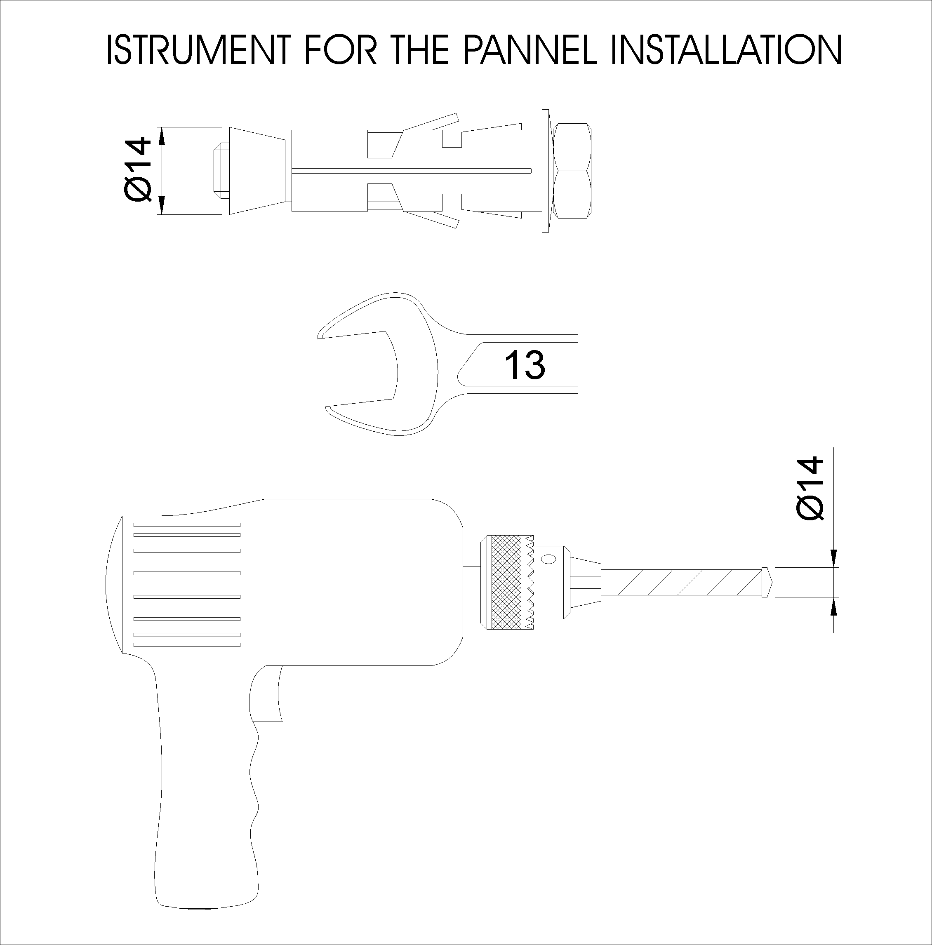
ИНСТРУМЕНТЫ, НЕОБХОДИМЫЕ ДЛЯ МОНТАЖА ПАНЕЛИ
- УСТАНОВКА
До установки или технического обслуживания оборудования бассейна отключить питание оборудования.
Проверить и убедиться в том, что напряжение питания сети совпадает с тем, которое указано на заводской табличке прибора CL95.
Несоблюдение указанных инструкций может привести к нанесению травм физическим лицам, материальному ущербу или сбоям в работе или повреждениям оборудования.
Установку выполнять в следующем порядке:
- Установить панель на стене на высоте от пола так, чтобы был обеспечен доступ, как к нижней, так и к верхней части прибора.
N.B. По возможности, панель нужно опечатать. Пол перед панелью не следует загромождать для того, чтобы обеспечить удобный доступ к панели.
- Подсоединить панель к сети, которая обеспечивает непрерывную подачу воды в объеме от 40 до 60 л/ч с давлением, равным противодавлению на выходе + 0,5 бар; рекомендуется, чтобы давление не превышало 6 бар.
Подача воды должна быть постоянной, возможные изменения в подаче приводят к ошибке измерений, равной 1,5%/Δ л/ч.
- Если при отсутствии подачи воды труба на входе может опорожниться, рекомендуется установить на входе невозвратный клапан. Таким образом можно избежать слива воды из емкости для электродов сифонированием. При опорожнении емкости электрод измерения pH повреждается.
- Выход подсоединить к канализации с максимальным противодавлением 5 бар.
УСТАНОВКА ЕМКОСТЕЙ
Не устанавливать емкости с химическими растворами под панелью CLOR TOP: испарения могут вызвать повреждение оборудования. Рекомендуемое расстояние – МИНИМУМ 2 м.
ПРИМЕЧАНИЕ:
Калибровку пробников, подсоединение насосов-дозаторов и их использование см. в РУКОВОДСТВЕ ПО УСТАНОВКЕ PC95.
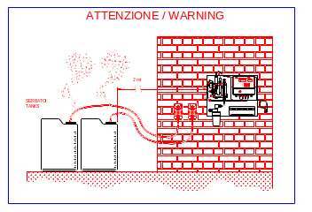
ВНИМАНИЕ
Емкости
2 м
2.1__КРЕПЛЕНИЕ СИСТЕМЫ
2.2__ОПИСАНИЕ
- Вход для образца воды 4X6
- Клапан регулировки подачи воды
- Опорная панель
- Держатель электродов измерения pH, хлора, °C
- Расходомер
- Кран для опорожнения элемента для выполнения периодического технического обслуживания и выпуска образца.
- Слив воды 4X6
- Электронный прибор CL95
- Электроклапан
- Электроды Cu-Pt
2.3__ГИДРАВЛИЧЕСКИЕ СОЕДИНЕНИЯ
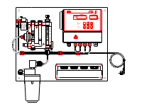


2.4__ПРОГРАММИРОВАНИЕ И УСТАНОВКИ
ВХОД
ВЫХОД
Программирование см. в руководстве по эксплуатации прибора CL95.
2.5__АВАРИЙНЫЕ СИГНАЛЫ
Аварийные сигналы см. в руководстве по эксплуатации прибора CL95.
- НАСТРОЙКА И ЭКСПЛУАТАЦИЯ

3.1__ГИДРАВЛИЧЕСКИЕ УСТАНОВКИ
Подсоединить прибор на входе и выходе и установить регулятором расход 60 л/ч; проверить и убедиться в том, что нет утечек воды.

3.2__ПРОГРАММИРОВАНИЕ И УСТАНОВКИ
Программирование см. в руководстве по эксплуатации прибора CL95.
- ТЕХНИЧЕСКОЕ ОБСЛУЖИВАНИЕ И ПРИНАДЛЕЖНОСТИ
Техническое обслуживание и чистка пробника хлора
Не уроните шарики из стекла, находящиеся внутри пробника.
Выполнить следующие операции:
- Перекрыть воду.
- Открыть кран для опорожнения контура.
- Отвернуть пробник pH для облегчения опорожнения контура.
Чистка медного электрода:
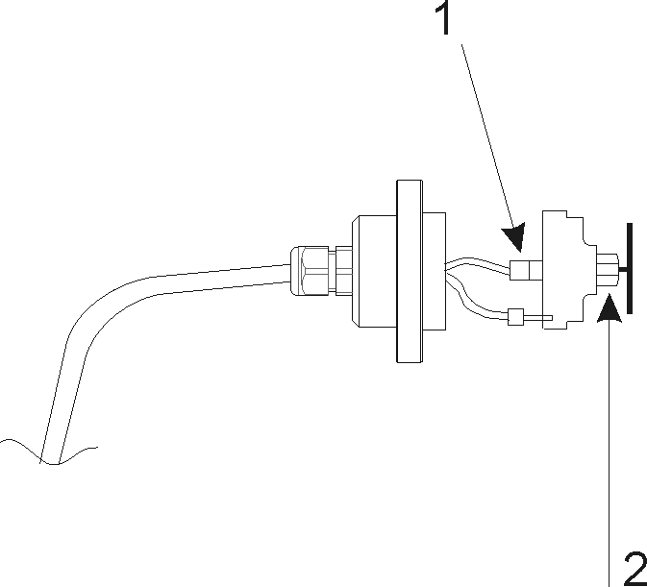
- Расцепить крепление (подсоединение платинового электрода).
- Отвернуть электрод.
Не изменять размеры витка из платины. Хранить его в надежном месте.
Очистить медный электрод до блеска щеткой, входящей в комплект.
По окончании операции установить детали на место. Старайтесь не погнуть платиновый электрод.
Внимание! При установке колпака медно-платинового электрода соблюдать крайнюю осторожность, чтобы не повредить корпус из плексигласа при затяжке крепежных винтов.
Замена стеклянных шариков.
Для замены стеклянных шариков выполнить следующие операции:
- Промыть шарики, входящие в комплект поставки, водой.
- Отверткой с плоским концом разместить шарики внутри пробника.
- По окончании работы закрыть пробник.
- КАК С НАМИ СВЯЗАТЬСЯ
Группа компаний «Seko»
Via salaria Km 92.200 – 02010 S. Rufina (RI) –Italia
Веб-сайт: www.seko.it Email: info@seko.it



SEKO Italia SEKO Италия
SEKO Asia pacific SEKO Азиатско-тихоокеанского региона
SEKO Brasil SEKO Бразилия
SEKO Deutschland SEKO Германия
SEKO France SEKO Франция
SEKO Iberica SEKO Иберия (Испания)
SEKO Southern Africa SEKO Южная Африка
SEKO UK SEKO Соединенное Королевство
SEKO USA SEKO США

